Brioche de Mamou
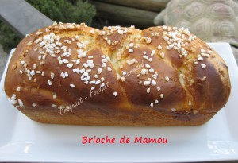 Pour 2 petites brioches de Mamou
- 2 œufs
- 200 g de lait
- ¼ de càc de sel
- 490 g de farine T 55
- 1 càs (10g) de levure sèche de boulanger
- 75 g de sucre
- 50 g de beurre
- un peu de lait pour dorer
- sucre en grains
2 moules à cake de 23 cm x 9 beurrés
Pas de préchauffage du four
Mettre dans la cuve de la MAP, le lait,t les œufs et le sel.
Verser la farine et y cacher la levure.
Saupoudrer de sucre et déposer le beurre en parcelles.
Lancer le programme "pâte" (1 h 30).
Sortir la pâte sur le plan de travail et la dégazer légèrement, puis partager en deux pâtons de 460 g environ.
Couper 3 brins dans chaque pâton et faire une tresse de la longueur du moule.
Déposer chaque tresse dans un moule.
Couvrir avec un film étirable (sans serrer) et déposer les moules au réfrigérateur pendant plusieurs heures (les miennes sont restées jusqu'au lendemain).
Même au froid, la pâte a levé jusqu'en haut des moules.
Badigeonner de lait et saupoudrer de sucre en grains.
Déposer les moules dans le four froid réglé à 160°C (Chaleur tournante) pendant 40 minutes.
Démouler et laisser refroidir sur une grille.
Ne reste plus qu'à se régaler!

